國立虎尾科技大學112學年度第2學期微學分課程申請檢核表

附件 | 表格名稱 | 自我檢核  (請勾選)
 | 微學分課程申請檢核表 | ☐檔案上傳
一 | 微學分課程計畫申請表 | ☐檔案上傳
二 | 微學分課程規畫表 | ☐檔案上傳
三 | 適性課程彈性學分課程業界專家資料  (無則免付) | ☐檔案上傳
以上資料經輔導老師確認無誤(簽名):

【附件一】(請至校務ecare填寫課程資料後，將課程申請表PDF檔放入附件一)
校務ecare系統微學分課程申請說明

- 登入校務ecare系統並點選「行政服務」→「活動報名(iAct)發佈申請」

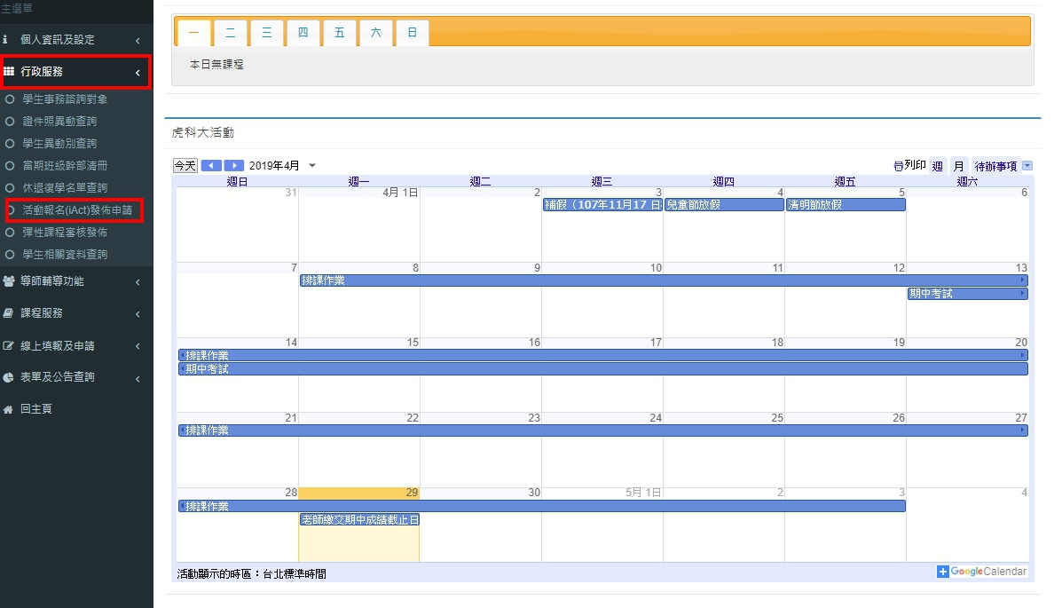

- 進入申請頁面後，點選右上角「新增活動報名項目」，進入編輯畫面。

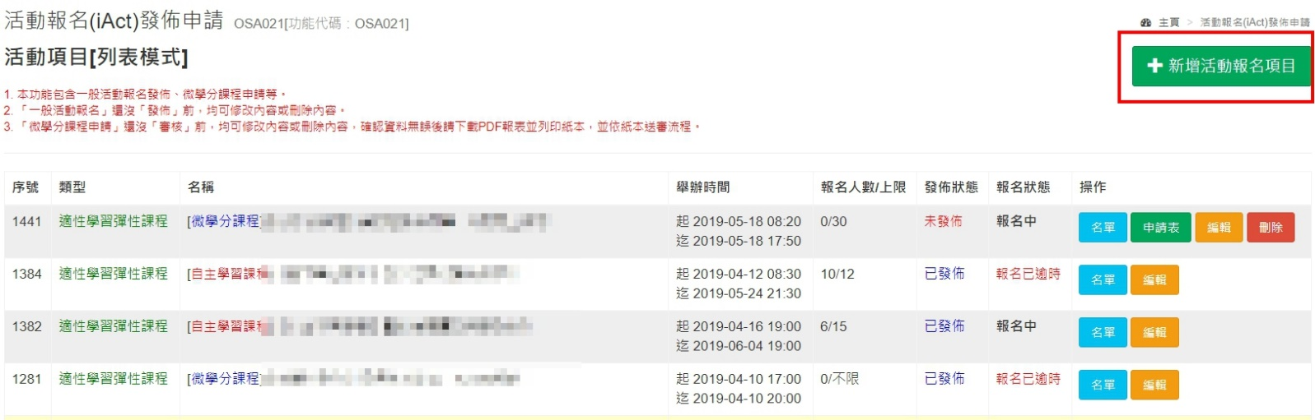

- 活動類別請選「適性學習彈性課程」、活動型態選取「微學分課程」，其他以*標記的欄位為必填欄位，申請欄位填寫完畢請點選「儲存資料」。
課程名稱格式：微學分-課程名稱

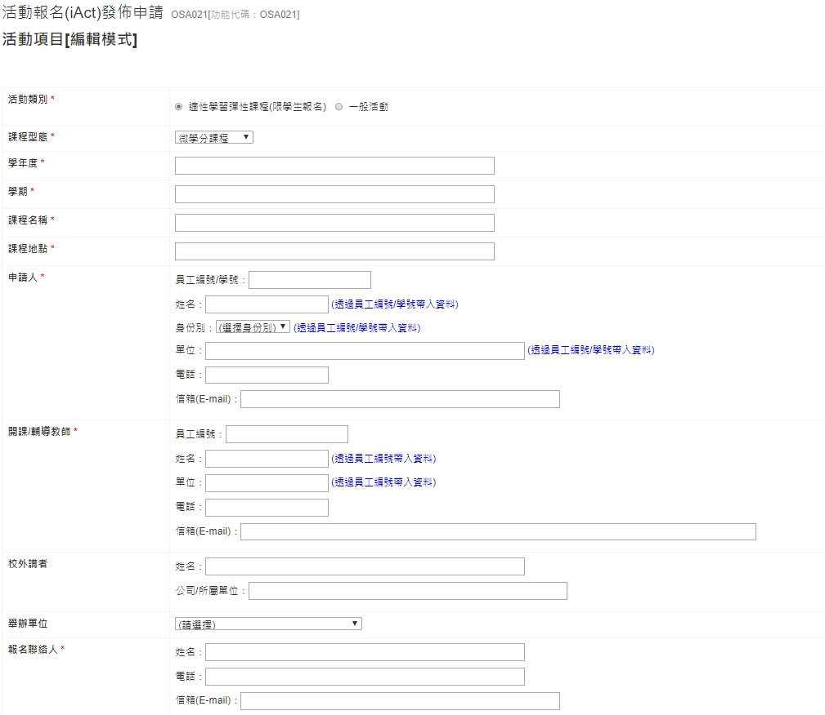
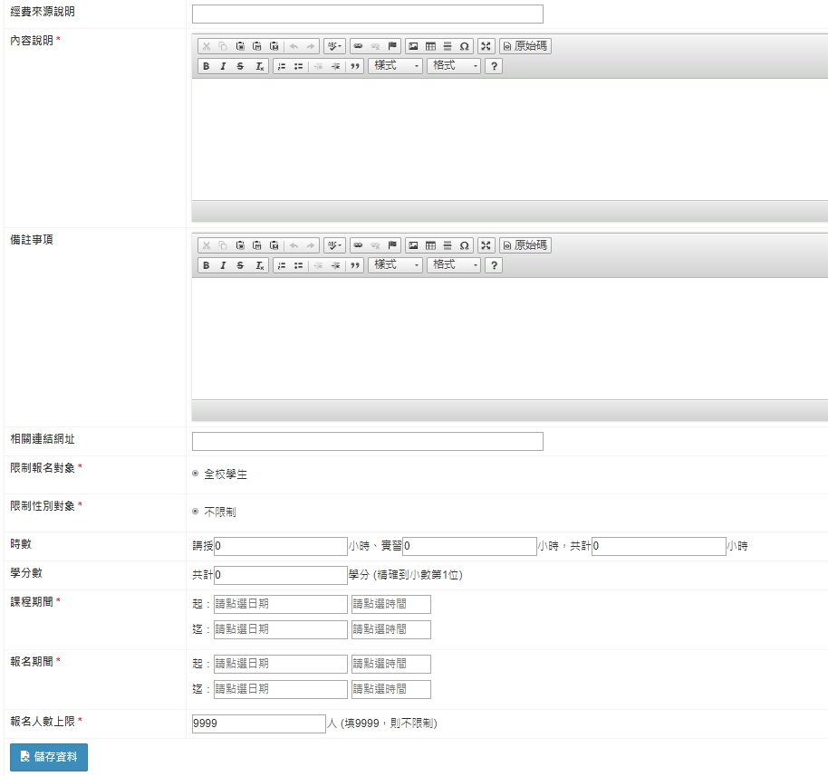

4. 儲存完畢後，回到發佈申請頁面，請在最右方的操作欄位，下載「申請表」，本申請表(PDF檔)為附件一內容。

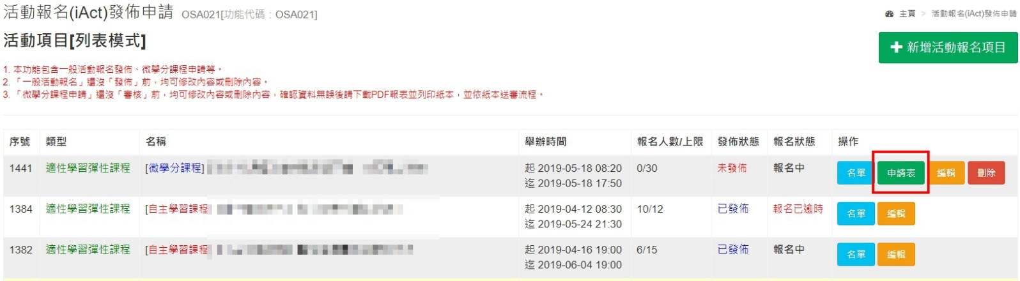

【附件二】
國立虎尾科技大學 微學分課程規劃表
※規劃表欄位有更動，請以新表格填寫課程規劃
課程名稱 |  |  |  |  |  |  |  | 開課單位
申請人姓名 |  |  |  |  |  |  |  | 申請人電話
E-mail
課程日期
課程時數
課程學分
申請人  申請情形 | ☐首次申請 ☐已申請過二次(含)以上
課程  開設情形 | ☐本課程首次開設 ☐本課程已開設過（最近一次開設學期：＿＿＿）
課程類別 | 跨領域學習:學習非自身系所的專業領域或將自身專業結合其他領域之課程，請於內文詳述說明跨領域作為。
課程搭配  計畫開設 | ☐否 ☐是 計畫名稱：＿＿＿＿＿＿＿＿ ＿＿＿ ＿
課程對應  指標  (選填，可複選) | STEAM
 | ☐ Science ☐ Technology ☐ Engineering ☐ Art ☐ Math (可複選)
 | 永續發展目標SDGs
☐ 終結貧窮 | ☐ 消除飢餓 | ☐ 健康與福祉
☐ 優質教育 | ☐ 性別平權 | ☐ 淨水與衛生
☐ 可負擔的潔淨能源 | ☐ 合適的工作及經濟成長 | ☐ 工業化、創新與基礎建設
☐ 減少不平等 | ☐ 永續城鄉 | ☐ 負責任的消費及生產
☐ 氣候行動 | ☐ 保育海洋生態 | ☐ 保育陸地生態
☐ 和平、正義及健全制度 | ☐ 多元夥伴關係

 | 請說明符合上述與課程關聯：(選填)
課程動機  與目的 | (請說明申請課程的動機與希望達成的目的。)
課程形式  與內容構想 | （請說明課程的執行方式，如舉辦講座、工作坊、實作等方式；並說明課程內容的構想安排。）
預期成效 | （請說明預期在課程結束後學生能夠培養的能力或是課程執行的產出。）
課程規劃 | 日期 |  |  | 時間 | 課程大綱 |  |  |  |  |  |  | 教學形式  (※並請註明當日授課教師)
評量方式
授課教師/業師鐘點
教師/業師姓名 |  | 職級/職稱 |  |  |  | 所屬單位/公司 |  |  | 授課類別與時數
 |  |  |  |  |  |  |  |  | ☐講授：＿＿小時 ☐實作：＿＿小時
 |  |  |  |  |  |  |  |  | ☐講授：＿＿小時 ☐實作：＿＿小時
經費編列
項目 |  |  | 單價(元) |  | 數量 |  | 總價(元) |  |  | 用途說明
業師授課鐘點費 |  |  |  |  |  |  |  |  |  | 每小時最高2000元
業師補充保費 |  |  |  |  |  |  |  |  |  | 如有編列業師授課鐘點費，需編列業師補充保費。計算方式：業師授課鐘點費總額*2.11%。
業師交通費 |  |  |  |  |  |  |  |  |  | 僅補助大眾交通工具費用（公車/台鐵/高鐵）
輔導老師  授課鐘點費 |  |  |  |  |  |  |  |  |  | 依「公立大專校院兼任教師鐘點費支給基準表」核發。
輔導老師  補充保費 |  |  |  |  |  |  |  |  |  | 如有編列輔導老師授課鐘點費，需編列輔導老師補充保費。計算方式：授課鐘點費總額*2.11%。
課程材料費 |  |  |  |  |  |  |  |  |  | 請說明材料購買之用途。教學使用之材料費用，書籍教材不予補助。
印刷費 |  |  |  |  |  |  |  |  |  | 最高編列金額請勿超過補助經費的3000元
合計（元） |  |  | 元(必填)
經費來源  ※請述明計畫名稱 |  |  | ☐教務處經費：高教深耕計畫經費支應  ☐系所經費：____________  ☐其他經費：____________
※輔導老師與業師鐘點費不得於同一上課時間重複請領
註：如有不足的欄位，請自行增加。

【附件三】
國立虎尾科技大學適性學習彈性學分課程
學年度第 學期業界專家教學資料表
*姓名 |  | *授課系所 |  |  |  |  |  |  |  |  |  |  |  | 填表日期 |  | 年 月 日
性別 | ☐男☐女 | *身分證  統一編號 |  |  |  |  |  |  |  |  |  |  |  | 出生日期 |  | 年 月 日
*最高學歷系所科別 |  |  |  |  |  |  |  |  |  |  |  |  |  | 畢業年月 |  | 年 月
E-mail |  |  |  |  |  |  |  |  |  |  |  |  |  | 業界年資
*現職  公司資歷 | 公司名稱/地點
 | 部門名稱/職稱 |  | 1.  2.
 | 專長 |  | 1.  2.
公司地址 | □□□□□ |  |  |  |  |  |  |  |  |  | 行動電話
戶籍地址 | □□□□□ |  |  |  |  |  |  |  |  |  | 住家電話
以下欄位請二擇一勾選：
□本人 (簽章)，所填報資料均完全屬實，並願遵守教育部發布之「專科以上學校遴聘業界專家協同教學實施辦法」之規定，如有虛偽或隱匿情事，並自行負擔義務及相關責任。
□已檢附業師本人良民證。
業 師  簽 章 | ※ 請業師親自簽名或蓋章，簽名空白者恕不接受。  ※本表各項資料填寫無誤，本人自負法律責任。
--------------------------------------------------------------------------------------------------------------------------------
國立虎尾科技大學 個人資料蒐集、處理及利用告知函
本校為辦理「適性學習彈性學分課程」之目的，請台端提供「業師資料表」，包括姓名、住址、身分證編號、出生年月日、性別、職業等個人資料(辨識類：Ｃ○○一辨識個人者、Ｃ○○三政府資料中之辨識者、Ｃ○一一個人描述、Ｃ○二一家庭情形、Ｃ○二三 家庭其他成員之細節、Ｃ○三八職業)，以在協同教學申請進行必要之業師資格審核。
台端所提供上述個人資料僅於本校於確認符合資格及授課期間利用。台端得依個人資料保護法第3條之規定行使您的權利，包括閱覽、複製、補充、更正、停止蒐集、處理或利用及刪除等，如有問題，請洽本校教務處承辦人員鍾小姐(05-6315127)。業師履歷表內加註(*)者為必要欄位，請台端能正確且完整提供。

